Legenda: PW- pozycja wyjściowa
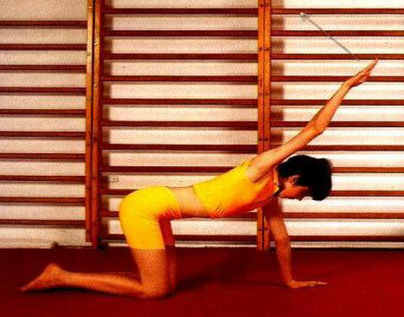
R- wykonywany ruch podczas ćwiczenia

- PW: klęk podparty

R: wymachy naprzemienne raz jedną raz drugą ręką przodem w górę

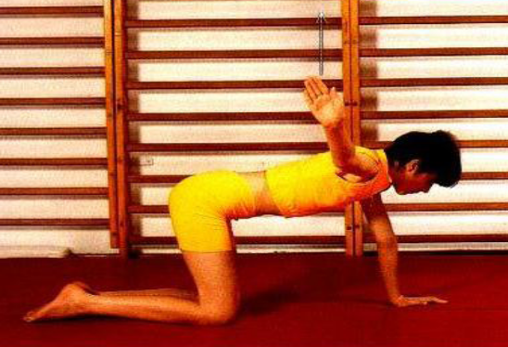

- PW: klęk podparty

R: wymachy naprzemienne raz jedną raz drugą ręką bokiem w górę

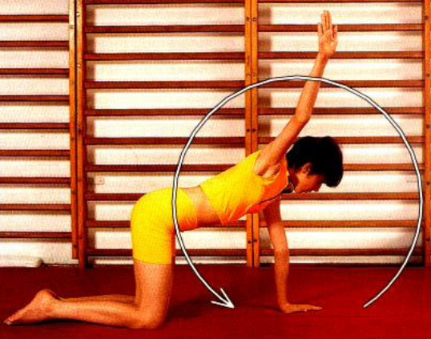

- PW: klęk podparty

R: krążenie naprzemienne raz prawą, raz lewą ręką w tył

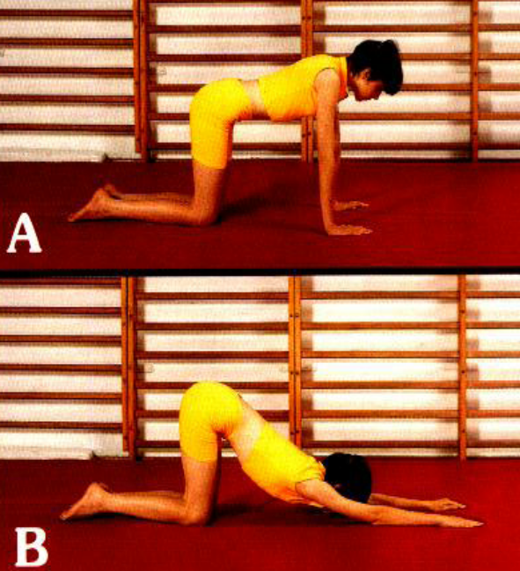
- PW: klęk podparty

R: wysunięcie rąk i opad tułowia do przodu, do pozycji tzw. niskiej Klappa

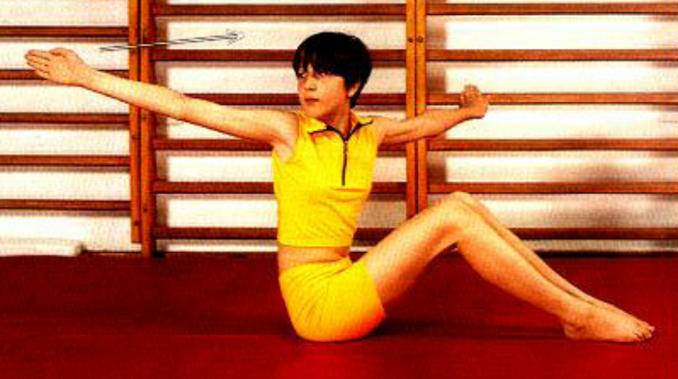
- PW: siad ugięty, plecy wyprostowane, głowa skierowana lekko ku górze, ręce odwiedzone w pozycji horyzontalnej tj, na zdjęciu

R: odrzuty raz prawej raz lewej ręki w tył wraz ze skrętem tułowia

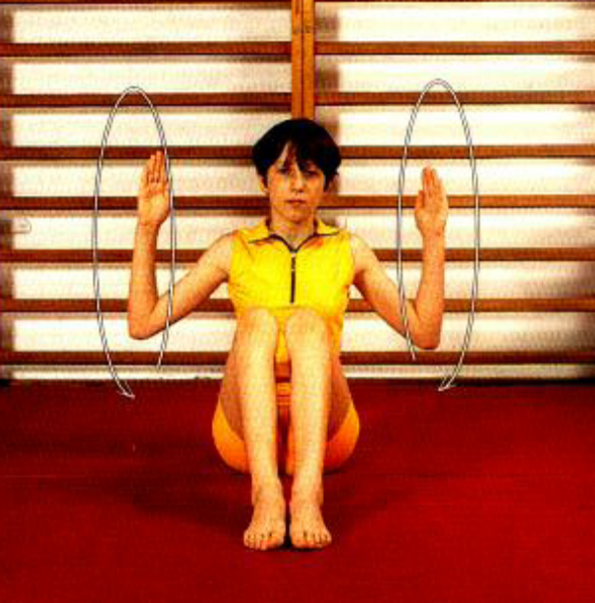
- PW: siad ugięty, plecy wyprostowane, głowa wyprostowana, ręce w pozycji „skrzydełek”

R: krążenie rąk tył ( w stawie barkowym

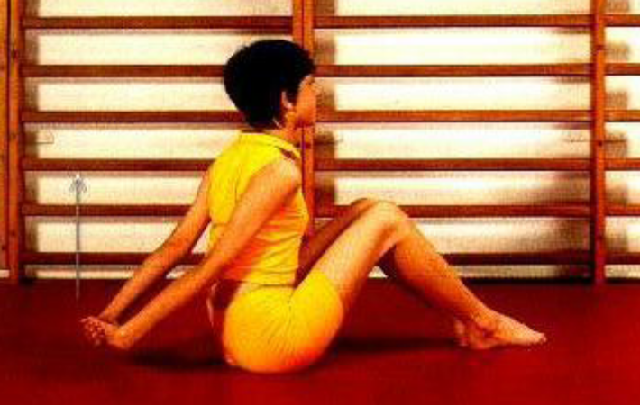
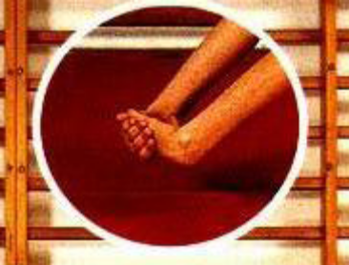
- PW: siad ugięty, plecy wyprostowane, głowa wyprostowana, dłonie złączone z tyłu za biodrami

R: unoszenie wyprostowanych i złączonych rąk

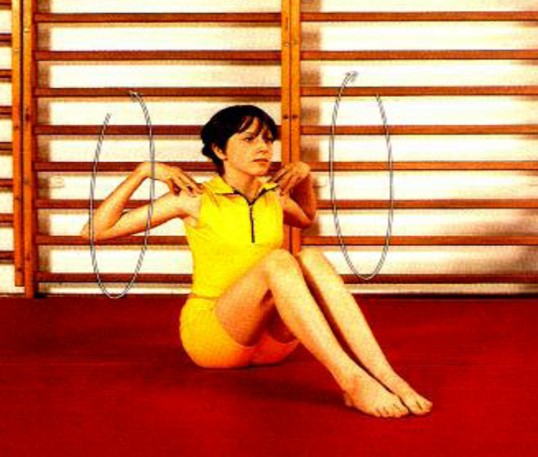
- PW: siad ugięty, plecy wyprostowane, głowa wyprostowana, dłonie oparte na barkach

R: krążenie rąk umieszczonych na barkach w tył

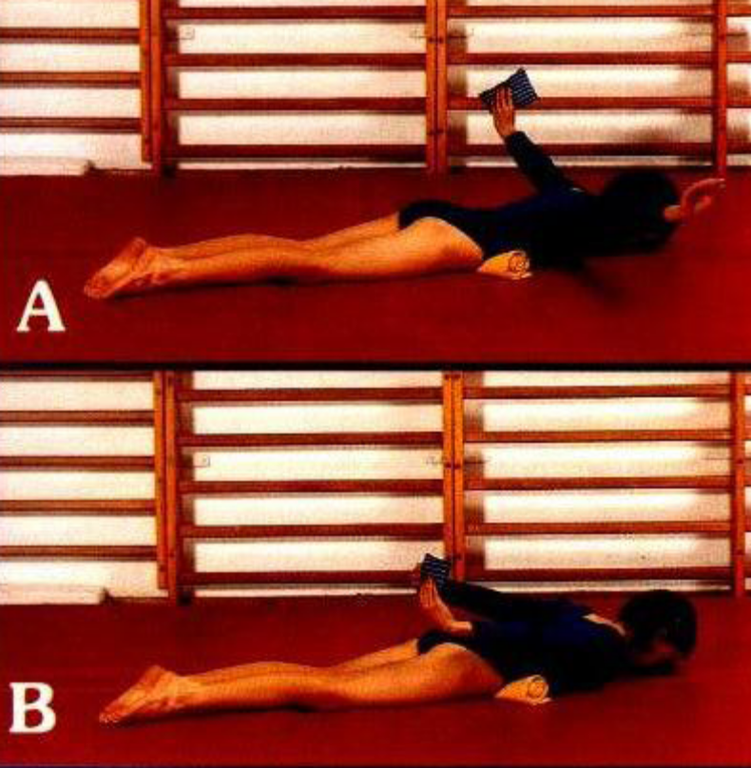
- PW: leżenie przodem, nogi wyprostowane i złączone, ręce wyprostowane i wyciągnięte w bok, w jednej dłoni woreczek (lub inny mały przedmiot). Głowa uniesiona, pod brzuchem w okolicy pępka zrolowany kocyk

R: przeniesienie wyprostowanych rąk w tył i przełożenie woreczka z ręki do ręki nad biodrami

- PW: leżenie przodem, nogi wyprostowane i złączone, ręce wyprostowane i wyciągnięte przed siebie, w dłoniach woreczki (lub inny przedmiot), głowa uniesiona do góry w przód, pod brzuchem w okolicy pępka zrolowany kocyk

R: uniesienie wyprostowanych rąk nad podłogę i wyrzut woreczków jak najwyżej w górę
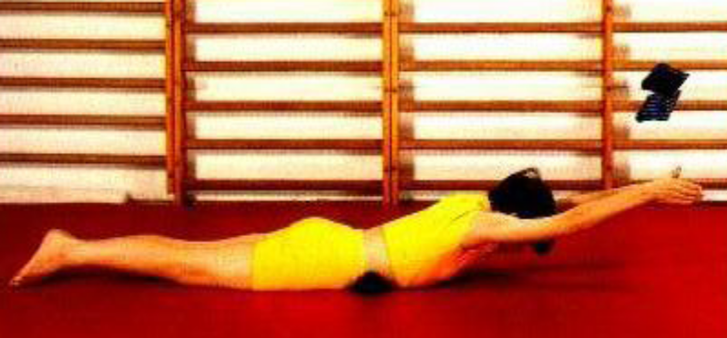

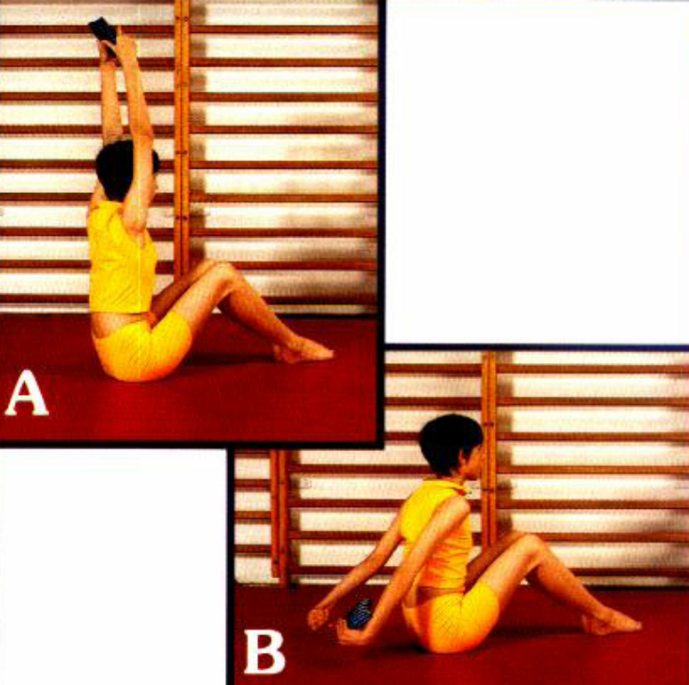
- PW: siad ugięty, plecy wyprostowane, głowa prosto

R: maksymalne wyciągnięcie się w górę i przełożenie woreczka z ręki do ręki, kolejno przeniesienie rąk bokiem w dół i przełożenie woreczka z ręki do ręki za plecami

Bibliografia:

- Kasperczyk T., Wady postawy ciała, diagnostyka i leczenie, AWF, Kraków 1994
- Owczarek S., Atlas ćwiczeń korekcyjnych, WSiP, Warszawa 1998

